Una proposta di utilizzo didattico di Internet: la webquest
di
Marco Mezzadri

Introduzione

Continuiamo in questo numero la riflessione iniziata in In.it 16.
In Italia, come in molti altri paesi, è ormai prassi comune nella scuola affidarsi a Internet per realizzare attività di ricerca di informazioni. Questo campo di applicazione risulta prevalente (Petrucco, 2002) anche a causa della ricchezza di fonti che questa nuova risorsa mette a disposizione e della relativa facilità di reperimento delle informazioni. Questo tipo di impiego non riguarda una disciplina in particolare, ma in modo trasversale la maggior parte di esse. Anche per quanto riguarda l’italiano, LS o L2, per ragioni didattiche e organizzative fondamentalmente simili nei due ambiti, la rete Internet sta assurgendo a fondamentale fonte di informazione.
Tuttavia a fronte di una sensazione, spesso avvalorata dai fatti, dell’alta probabilità di trovare in Internet quanto ricercato, è esperienza comune ritrovarsi ad annaspare nel tentativo di comprendere le informazioni reperite o di utilizzare tali informazioni per proseguire la ricerca. Alla base sta la necessità di interpretare lo strumento Internet quale risorsa che investe vari aspetti e non solo quelli che definiremmo contenutistici. Un uso didattico di Internet crediamo non possa prescindere da riflessioni riguardo alla metodologia da seguire per la sua applicazione o alla necessità di coniugare percorsi tematici ad altri di educazione all’utilizzo dello strumento.
Dunque, l’intervento cui è chiamato il docente di italiano a stranieri si sviluppa sia sul piano linguistico e culturale sia su quello dell’educazione all’uso delle NT. Questo avverrà, a seconda dei contesti, con l’aiuto di colleghi di altre discipline o sviluppando il percorso formativo in maniera individuale. Comunque sia, il docente di italiano a stranieri dovrà affrontare, nel momento in cui accoglie l’opzione dell’utilizzo didattico delle NT, i tre piani di intervento contemporaneamente e così come dovrà richiamarsi alle conoscenze culturali e alle competenze linguistiche pregresse degli studenti, anche per quanto riguarda le NT dovrà comportarsi allo stesso modo. Dovrà, cioè, incentivare percorsi educativi che approfondiscano le competenze d’uso di questi strumenti; proponendo un esempio facilmente comprensibile, si dovrà insegnare allo studente a operare in maniera efficace con Internet, promovendo l’acquisizione di tecniche di navigazione, di raccolta e di elaborazione dei dati, ecc., allo stesso modo in cui si insegnava e si insegna l’uso del dizionario, di un enciclopedia, e così via.
Internet, tuttavia, non è un’enciclopedia. L’organizzazione del materiale presente è una non organizzazione. È come se fossimo di fronte a innumerevoli mondi, i singoli siti, strutturati con un proprio ordine, che a volte comunicano tra loro, attraverso i collegamenti ipertestuali esterni, che si imitano l’un l’altro, ma che non rispondono a un’architettura generale coerente e coesa. Lo scenario per chi naviga in questo universo diventa quello che abbiamo descritto sul numero 16 di In.it: il rischio è il sovraccarico cognitivo, l’incapacità o quantomeno la grande difficoltà d’elaborazione del materiale reperito, ammesso e non concesso che l’utente sappia ricercare e trovare l’informazione necessaria. E questo dicasi solo per riprendere alcune delle insidie che derivano dall’uso del web.
Negli anni sono stati sviluppati modelli di navigazione che cercano di affrontare il problema (Petrucco 2002, 2003), così come sono stati predisposti ambienti che accompagnano lo studente nell’esplorazione del web: da banche dati, quali i cataloghi di siti di interesse per una determinata disciplina, a piattaforme per l’e-learning. Questo contributo intende presentare un ambiente che ha nella coerenza e nella semplicità strutturale, crediamo, i maggiori punti di forza: la webquest.

Una definizione

Uno degli ideatori della webquest, Bernie Dodge (1995), fornisce questa definizione:

Una WebQuest è un’attività di ricerca nella quale una parte o la totalità delle informazioni con cui interagiscono gli studenti provengono da risorse disponibili in Internet. (Nostra traduzione).

Il secondo ideatore della webquest, Tom March, nel fornire una propria definizione, evidenzia la necessità di superare il livello della ricerca e acquisizione dell’informazione dal web se si desidera cogliere il reale valore della webquest. March (2004) afferma che la caratteristica principale di una webquest è permettere di trasformare l’informazione in modo tale da creare una nuova forma testuale frutto della comprensione, della rielaborazione critica e dell’acquisizione delle informazioni originali.
Secondo lo stesso autore (March 2004) questo avviene nelle migliori webquest motivando gli studenti a ricercare relazioni tematiche sempre più approfondite e a riflettere sui propri processi metacognitivi.
Prima di passare a una descrizione del funzionamento ci pare utile presentare una serie di caratteristiche, obiettivi e vantaggi offerti dalla webquest:
- insegna, affina, applica strategie di navigazione e di ricerca nel web;
- sviluppa il pensiero critico e l’autonomia dello studente attraverso percorsi di costruzione della conoscenza;
- sviluppa un atteggiamento collaborativo negli studenti;
- sviluppa abilità cognitive di tipo alto, quali la capacità di analisi e sintesi, e grazie al suo carattere fortemente collaborativo la capacità di mediazione e negoziazione di significati sia sul piano delle competenze di tipo relazionale, sia per ciò che attiene allo sviluppo dei meccanismi della comprensione;
- promuove un atteggiamento di tipo problem-solving, motivando gli studenti grazie all’impostazione che prevede la realizzazione di contesti, situazioni e compiti fortemente verosimili;
- permette di strutturare attraverso un percorso di rielaborazione l’informazione reperita prevalentemente sul web, inducendo lo sviluppo di abilità e strategie atte a superare il possibile sovraccarico cognitivo cui è esposto lo studente oggi;
- sviluppa strategie di apprendimento di qualità grazie alla sua struttura e al rigoroso procedimento basato su chiare fasi di pianificazione, esecuzione, monitoraggio e valutazione.

Il procedimento

Potremmo definire la webquest una tecnica, rendendo con questo termine più comprensibile il concetto e dar forse la sensazione di una relativa semplicità d’uso. Preferiamo però il termine ambiente in quanto crediamo permetta maggiormente di inquadrare questo strumento.
La webquest è dotata di una struttura che le consente di svilupparsi creando un vero e proprio ambiente di lavoro per gli studenti.
La presenza di una struttura accompagna lo studente al di là del percorso di ricerca ed elaborazione finalizzato alla creazione di un prodotto, come può essere ad esempio la realizzazione di un breve testo della tipologia che si vorrà scegliere su un tema specifico quale può essere il Carnevale in Italia. Il grande valore aggiunto della presenza di una struttura rigorosa è consentire allo studente di promuovere in modo guidato lo sviluppo della consapevolezza circa i propri meccanismi e processi metacognitivi.
Ciò permette di spingere lo studente verso performance superiori alle capacità del momento (Cho e Jonassen 2002), sostenendo e promovendo una crescita integrata sia da un punto di vista delle conoscenze sia sul piano metacognitivo.
La webquest è suddivisa in fasi:
- introduzione
- compito
- procedimento
- valutazione
- conclusione
Le attività a cui sono chiamati gli studenti risultano predeterminate dal docente sulla base dello schema previsto dall’ambiente. Si tratta prevalentemente, ma non unicamente, di attività di tipo collaborativo, da svolgere in gruppo. Un elemento pressoché fondamentale e immancabile è l’approccio di tipo problem-solving delle webquest. Tale approccio fornisce agli studenti la possibilità di esprimersi in modo creativo e di andare oltre il semplice reperimento delle informazioni attraverso il web, in modo da risolvere il problema postulato.

L’introduzione
Nella prima fase, quella dell’introduzione, si procede alla motivazione dello studente e alla definizione dello scenario. Se la webquest prevede l’assunzione di ruoli specifici da parte degli studenti per meglio simulare le attività, è questo il momento di proporla. Ad esempio: “sei giornalista e fai parte della redazione di un importante quotidiano. Hai ricevuto una telefonata anonima che ti informava di…”. Assieme alla definizione degli eventuali ruoli degli studenti, vengono qui introdotti altri elementi utili a inquadrare il contesto e a preparare la fase successiva, quella della definizione del compito. Come esempio si può dare un’occhiata alla webquest ospitata all’indirizzo: http://www.irrepuglia.it/webquest/webfed/introduzione.htm .
Ecco come viene presentata la fase dell’introduzione.

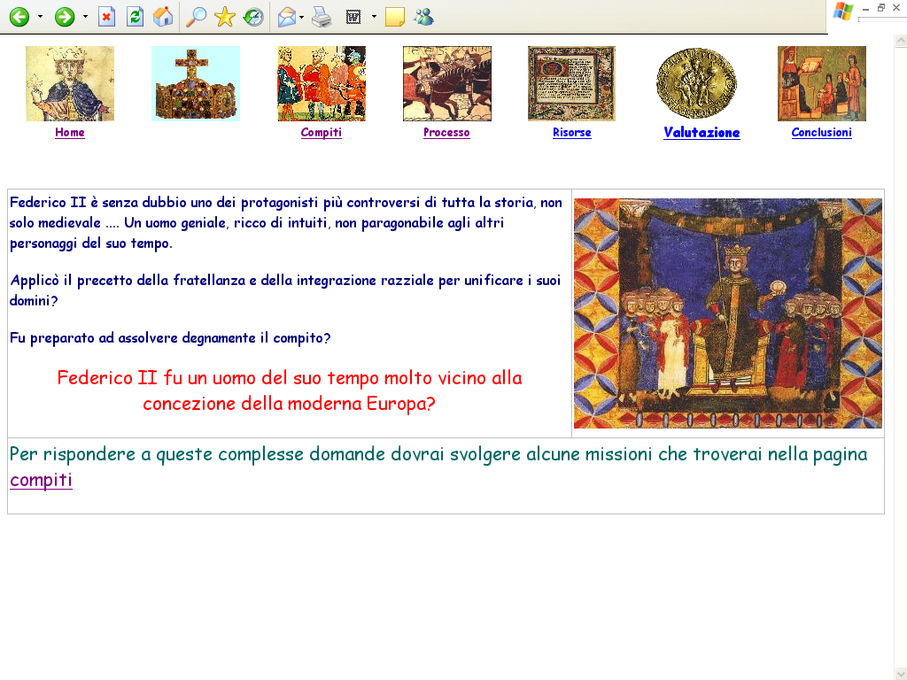

Il compito
La fase successiva è dedicata alla descrizione del compito da svolgere e pone l’accento in particolare sul risultato atteso. È questo il momento per il docente per chiarire agli studenti il tipo di competenze richiesto in particolare riguardo alle Nuove Tecnologie. Alla fine del compito, la soluzione del problema proposto porta infatti molto spesso alla rielaborazione di informazioni e materiali reperiti online e quindi possono venire richieste conoscenze di strumenti di videoscrittura, di presentazione o altro.
Eccone un esempio tratto da
http://quarini.scuole.piemonte.it/webquest/civprec/index.htm

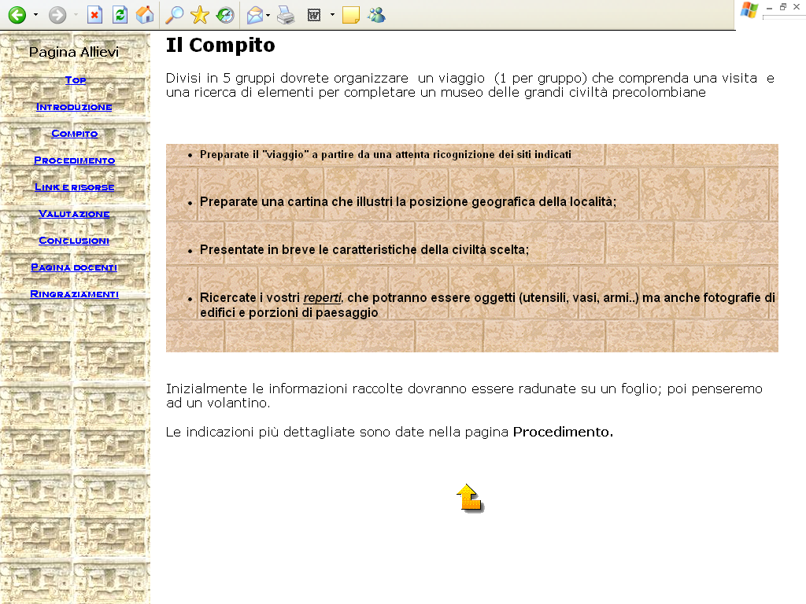

Il procedimento
Il terzo momento è caratterizzato dalla descrizione del procedimento. Per un esempio proponiamo una webquest sui diritti umani:
http://www.swif.uniba.it/lei/scuola/insegnanti/WQ%20Diritti/index.htm
Si tratta della fase che richiede più preparazione da parte del docente. Occorre infatti indicare agli studenti quali risorse soprattutto web, ma anche di altro genere, essi devono utilizzare per portare a termine il compito assegnato. Ciò significa che lo studente viene guidato dall’insegnante a scoprire le risorse web e non viene scaraventato nel vuoto di uno spazio virtuale troppo pieno di informazioni, spesso difficili da reperire ed elaborare.
A monte sta la ricerca e la selezione delle risorse da parte del docente.
Questo è anche il momento in cui il docente deve scegliere le attività possibili da far svolgere. L’insegnante di italiano lingua straniera ha a disposizione le molteplici risorse fornite dalla sua conoscenza riguardo alle tecniche glottodidattiche, ma può anche optare per strumenti non tradizionali quali programmi autore specifici per le lingue, ad esempio Hot Potatoes (http://web.uvic.ca/hrd/halfbaked) o trasversali per la didattica, come le cacce al tesoro sul web (Mezzadri 2001).
Una rapida riflessione si impone ora circa i costi in termini di tempo che la creazione di una webquest comporta. Nel momento in cui, legittimamente, l’insegnante si interrogherà sul rapporto costo/beneficio che questo strumento presenta, crediamo sia importante non dimenticare che si tratta di strumenti che possono essere facilmente riproposti in contesti didattici diversi, in anni diversi, ecc. Inoltre le webquest permettono di procedere non in maniera individuale, come spesso accade nel panorama dell’italiano per stranieri, ma di condividere le proprie realizzazioni con altri docenti, e quindi consentono di usufruire delle proposte di altri. Ne sono un felice esempio le innumerevoli proposte che si possono rintracciare in Internet.

La valutazione
La valutazione è la fase successiva in cui lo studente è invitato a riflettere sul processo messo in atto in chiave autovalutativa attraverso gli strumenti scelti dal docente come nella proposta che segue tratta da
http://www.itsos.gpa.it/webquest/webquest/gruppo3/valuta.htm:

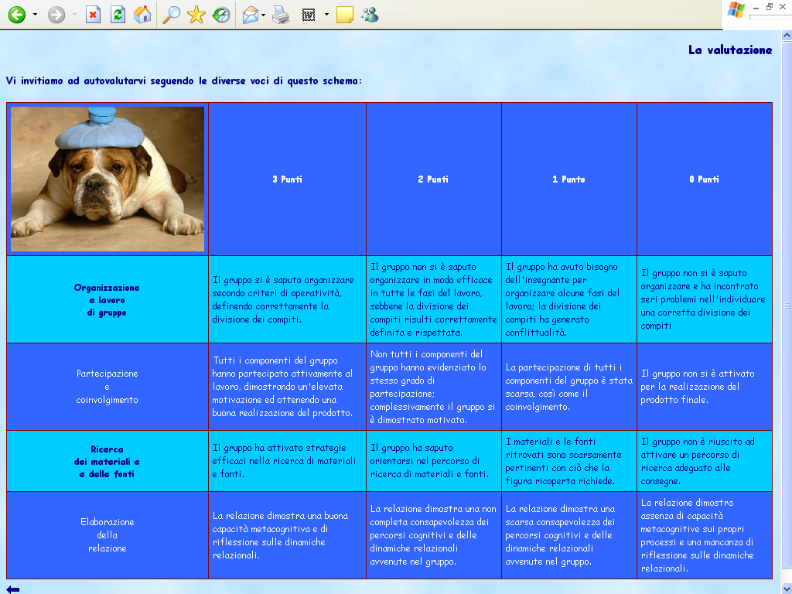

La chiave autovalutativa è una possibile proposta didattica che può essere facilmente combinata e integrata in modelli di tipo valutativo. Quanto risulta indispensabile nella filosofia della webquest è affrontare questa fase in chiave collaborativa con lo studente, al quale vanno esplicitati i parametri che si andranno ad applicare e quindi gli elementi che si andranno a valutare . In rete si trovano risorse utili a creare tassonomie sia dei compiti (http://webquest.sdsu.edu/taskonomy.html), sia delle performance degli studenti (http://projects.edtech.sandi.net/staffdev/tpss99/rubrics/rubrics.html, anche in italiano http://www.bibliolab.it/webquest_task/WebQuest%20Rubric.htm).

La conclusione
L’ultima parte della webquest riguarda una riflessione conclusiva su quanto gli studenti avranno realizzato e appreso alla fine del percorso. È possibile usare questo spazio per incoraggiare approfondimenti e indicare risorse e percorsi integrativi.

Le pagine del docente e i ringraziamenti
Queste due sezioni aggiuntive nel modello della San Diego University (http://projects.edtech.sandi.net/staffdev/buildingblocks/p-index.htm) sono dedicate a una sorta di guida per il docente che potrà essere d’aiuto all’insegnante in tutte le fasi della webquest.
Nei ringraziamenti, invece, troveranno spazio le menzioni a persone che hanno collaborato alla stesura della webquest, alle fonti utilizzate e infine alle risorse web quali i generatori disponibili o la pagina principale della San Diego University dedicata alla webquest (http://webquest.sdsu.edu/).

La lingua della webquest

Tra i diversi compiti cui si trova di fronte il docente che intende usare la webquest vi è la scelta del registro da utilizzare e il modo di interagire con gli studenti. Se la struttura dell’ambiente risulta fissa, se i contenuti sono la parte mobile per eccellenza, crediamo che anche il modo in cui essi vengono proposti possa avere delle ricadute molto precise sulla fruizione da parte degli studenti, sulla loro motivazione, e quindi sulla riuscita dell’esperienza.
A titolo d’esempio proponiamo uno stralcio da una webquest che riteniamo sia stata concepita con una giusta attenzione agli aspetti psico-affettivi che le scelte linguistiche possono coinvolgere:

A Carnevale ... ogni dolce veneziano vale!!!
INTRODUZIONE | L'epifania tutte le feste si è portata via  Ma in realtà la festa possiamo continuare  mangiando, divertendoci e andando a ballare  E' iniziato infatti il Carnevale  pieno di maschere, coriandoli e voglia di mangiare  Se questa attività vuoi seguire  stai attento a ciò che sto per dire:  molti dolci italiani potrai imparare a cucinare  tutti tipici del veneziano carnevale  Prepara bilancia, uova, zucchero e farina  e non dimenticare una bella terrina  E' giunto il momento di darsi da fare  clicca su COMPITO se vuoi imparare  Dimenticavo ...  BUON DIVERIMENTO E .. BUON CARNEVALE
COMPITO | L'attività che stai per fare sarà molto utile per imparare non solo il lessico italiano, ma anche per capire esattamente quali dolci sono tipici di Venezia e da dove deriva la loro ricetta  Alla fine dell'attività, tu e il tuo gruppo potrete presentare ai vostri compagni una ricetta, in Power Point oppure in versione cartacea, e commentarla a voce  Non è finita  Durante la festa di Carnevale, sarà allestita, a scuola, una piccola zona cucina  L'insegnante procurerà gli ingredienti e dovrete provare a preparare i dolci  Ora clicca su PROCEDIMENTO se vuoi capire come organizzarti

Risorse web per l’approfondimento

Il sito principale è The webquest page dell’Università di San Diego (in inglese) http://webquest.sdsu.edu/ .
È in inglese. Al suo interno è possibile trovare un’ampia banca dati con progetti di webquest realizzati per diverse discipline e a diversi livelli.
In italiano sono disponibili parecchie risorse tra cui un generatore che può aiutare a prendere contatto e ad acquisire dimestichezza e fiducia nei confronti dei programmi autori: http://www.aula21.net/Wqfacil/webit.htm .
Altre risorse in italiano sono disponibili all’indirizzo:http://www.bibliolab.it/webquest.htm .
Tra queste la pagina http://www.bibliolab.it/webquest_task/webquestaskonomy%20italiano_file/frame.htm fornisce una spiegazione per immagini in italiano della webquest.
Per la fase di valutazione, alla pagina indicata si trova una griglia: http://www.bibliolab.it/webquest_task/WebQuest%20Rubric.htm .
In rete sono numerosi gli esempi di webquest, tra questi citiamo alcuni siti che elencano numerose proposte:
- nella sezione WebQuests del portale: http://webquest.org/
- BestWebQuests, sito gestito da Tom March: http://www.bestwebquests.com/
- e inoltre iwebquest.com: http://www.iwebquest.com/ .

Bibliografia

Dodge B., 1995, "Some Thoughts About WebQuests", in http://edweb.sdsu.edu/courses/edtec596/about_webquests.html
Dodge B. J., 1995, “WebQuests: A structure for active learning on the World Wide Web”, The Distance Educator, 1(2).
Dodge B. J., Muñoz G., 1997, “Lessons Learned from the San Diego Microworlds Project”, presentato al Sixth Annual German-American Dialog on Integrating Technology into Schools, Gütersloh (Germania).
March T., 2000a, "Are We There Yet?: A Parable on the Educational Effectiveness of Technology. Multimedia Schools Magazine. Vol. 7 #3. http://www.infotoday.com/MMSchools/may00/march.htm
March T., 2000b, "The 3 R's of WebQuests: Let’s keep them Real, Rich, and Relevant. Multimedia Schools Magazine. Vol. 7 #6. http://www.infotoday.com/MMSchools/nov00/march.htm
March T., 2004, What WebQuests Are (Really) http://bestwebquests.com/what_webquests_are.asp
Cho K., Jonassen D., 2002, “The Effects of Argumentation Scaffolds on Argumentation and Problem Solving.”, ETR&D, Vol. 50, No. 3.
Mezzadri M., 2001, Internet nella didattica dell'italiano: la frontiera presente, Guerra-éditions SOLEIL, Perugia/Welland.
Petrucco C., Costruire mappe per cercare in rete: il metodo Sewcom, in TD-Tecnologie Didattiche n. 25 - Numero 1-2002.
Petrucco C., 2003, Ricercare in rete, Pensa Multimedia, Lecce.
Ritchie D.; Dodge B. J., 1992, “Integrating Technology Usage across the Curriculum through Educational Adventure Games”, Paper presented at the Annual Conference on Technology and Teacher Education (Houston, TX, March 12-15, 1992). ERIC Document Reproduction Service Document #ED 349 955.
Stinson A.D., 2003, “Encouraging the use of technology in the classroom: The WebQuest connection”, in Reading Online, 6(7).

Tratta da una webquest creata da Anna Amadio nell'ambito di uno dei percorsi formativi del Master Itals di Ca' Foscari.

